МКОУ «Шилягинская СОШ»

Кайтагский район

РД

Классный час

на тему:

**"ОСТОРОЖНО, ПИРОТЕХНИКА!**

**ИЛИ БЕЗОПАСНЫЙ ПРАЗДНИК НОВЫЙ ГОД!"**

Провела классный руководитель 5 класса

Шахбанова Разият Магомедовна

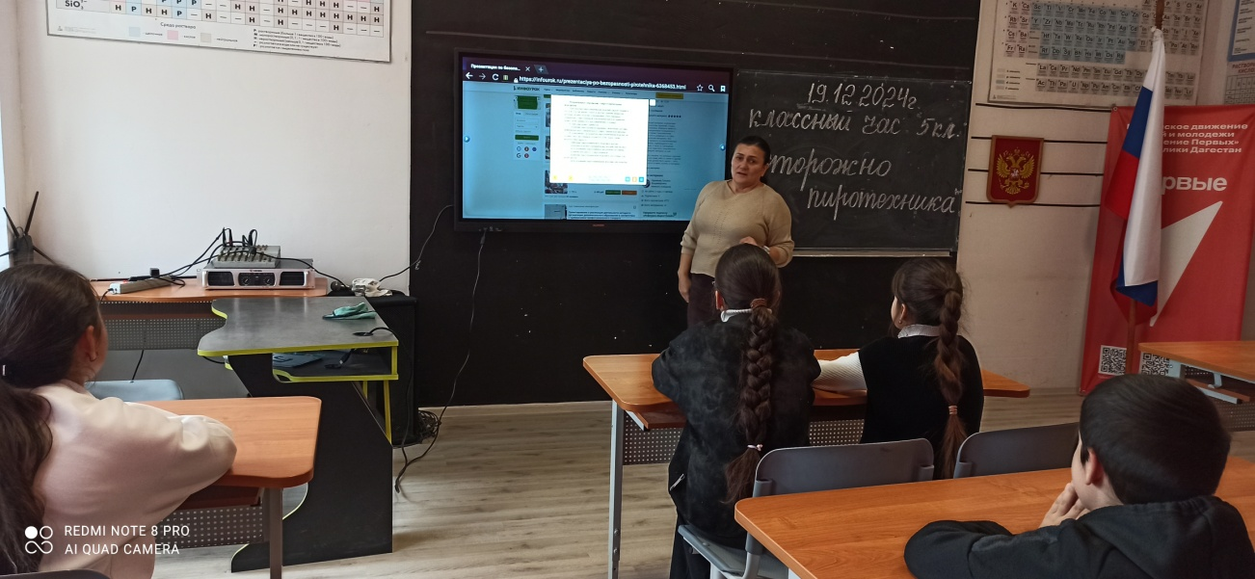

ШИЛЯГИ -2024 г.

**Цели.**

Познакомить с историей возникновения и развития фейерверка;   
изучить правила безопасного использования пиротехнических средств;   
познакомить с видами ожогов и правилами оказания первой   
помощи при них;   
воспитывать осторожность, внимание, бережное отношение   
к своему здоровью и здоровью окружающих.   
  
**План классного часа** :  
  
1. Вступительное слово воспитателя.   
2. История развития пиротехники.   
3. Фейерверки на Руси.   
4. Классы пиротехники.   
5. Правила пользования пиротехническими средствами.   
6. Виды ожогов и оказание первой медицинской помощи при них.   
7. Викторина «Безопасный огонь»   
8. Заключение. Просмотр мультфильма «Фейерверк»   
  
Оснащение : презентация «Осторожно: пиротехника!»   
видеоролик «Классная работа: Фейерверки и хлопушки»   
  
**Ход классного часа**   
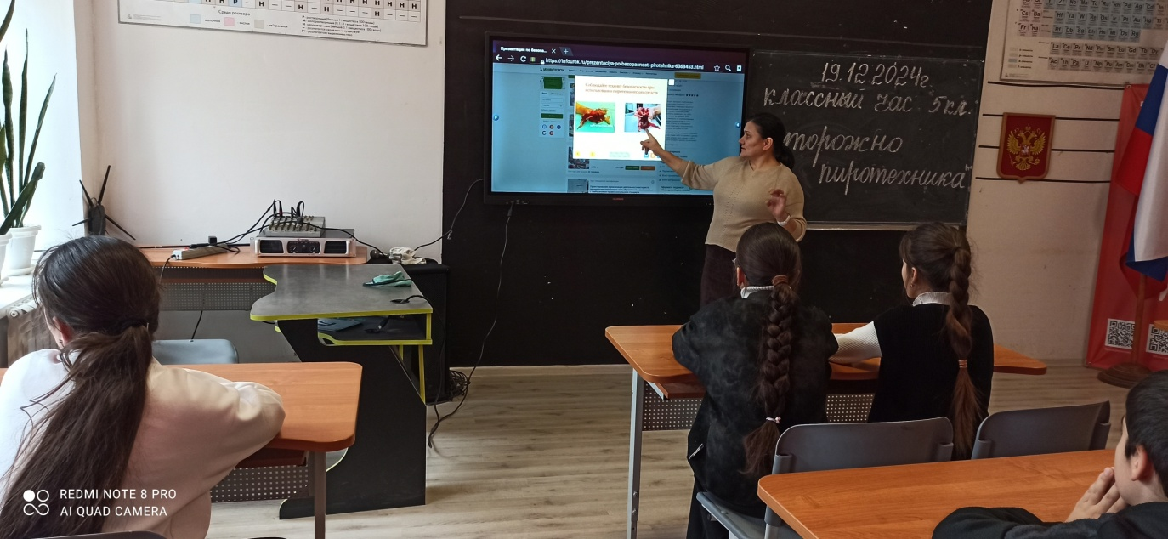  
1. *Вступительное слово.*   
Приближаются зимние каникулы, а вместе с ними замечательный и любимый всеми праздник — Новый год. А какой Новый год обходится без красочных фейерверков?   
Сегодня мы поговорим о том, когда и где появились фейерверки, как они менялись с течением времени, какие фейерверки устраивались на Руси. Познакомимся , как правильно ими пользоваться, осудим, так ли они нам необходимы, ведь неправильное пользование петардами может нанести вред здоровью.   
Что же такое фейерверк? Это невероятное и красивое зрелище, когда две стихии — огонь и воздух — соединяются воедино. Фейерверк — это цветные огни, которые получаются при сжигании пороховых пиротехнических изделий во время каких-либо праздников и торжеств.   
Слово «пиротехника» происходит от греческих слов «пир» - огонь и «техне» -   
искусство.   
Давайте познакомимся с историей пиротехники.   
  
*2. Доклад учащегося :«История пиротехники»*  
Человечество испокон веков украшало торжественные моменты, своей жизни, огненно-световыми эффектами. Изначально эффекты выглядели как большие ослепительно горящие костры или масса маленьких огоньков – так называемая иллюминация. В течение времени иллюминационные показы совершенствовались и стали тем, что нынче называют «фейерверки». Письменные источники былых времен сохранили немного сведений об огненно-световых изображениях в культурной жизни народов. Одно из первых упоминаний на бумаге о использовании огня датируется 568 годом до н.э. Тогда римский правитель ввел в честь окончания посевной страды один день отдыха для крестьян для того, чтобы «они воспламеняли в каждой деревне большое огнище и располагались вокруг него на празднество». Вот такая была в давние времена «пиротехника»!   
Времена Древнего Рима славились роскошными проведениями торжеств в честь основания Рима как города, в честь каких-либо мифических героев – чаще всего богов. После богатого застолья было принято зажигать жниво и лавр. Через такие костры должны были прыгать люди. Не напоминает ли вам такой обычай что-то наше, исконно русское? Греки и римляне к некоторым праздникам устраивали фейерверки со сжиганием множества светильников в честь богов и в знак благодарности им. Все граждане были должны иметь перед собственными воротами зажженные восковые лампады, чтобы умилостивить богов и выпросить у них победу над врагами.   
  
3. *Доклад учащегося «Фейерверки на Руси»*  
История появления фейерверков на Руси берет начало в 1389 году во времена правления князя Дмитрия Донского. Но и раньше, языческие времена, "огневые игрища" были любимым развлечением на Руси...В Новый год зажигались костры выше деревьев, еще - смоляные бочки, пакля, солома... изготавливались трубки, наполненные "горючей травой". В XVI-XVII века во дни Святок бегали по улицам Москвы с особым "искрящим огнем" скоморохи-халдеи, веселившиеся тем, что зажигали прохожим бороды. Кто хотел пощады - должен был платить копейку.   
Первые русские мастера фейерверков (или художественного поджигания неба) появились около 1545 г. Тогда был учрежден Стрелецкий полк, при котором состоял на службе "пороховой заведующий": он сам придумывал, изготовлял и запускал фейерверки. Первое пиротехническое действие произошло в Москве в 1683 г. на Воробьевых горах. Правда, тогда фейерверки устраивались очень эпизодически и были сплошь завозными, в основном из Германии.   
Эпоха Петра Великого, приведшая к созданию мощной европейской державы с сильной армией и флотом, прошла под знаком войн. Начиная с азовских походов конца XVII в. и кончая Персидским 1722-1723 гг. Россия практически постоянно воевала или находилась в состоянии войны. К концу XVII века фейерверки особенно входят в моду. Ими увлекаются вельможи и князья - Голицын, Шереметев, Долгорукий. Но немного можно было найти в России людей, знавших и любивших "огневое искусство" лучше царя Петра. "В пушечной пальбе и в метании бомб совершенен", он с самого детства сам лично строит и изобретает сложнейшие пиротехнические картины. И любит повторять: "Если любимым развлечением моего отца была охота, то моя большая страсть - к мореплаванию и фейерверкам". 26 февраля 1690 г. на восемнадцатилетние Петра I пушки три раза подряд дали по 56 залпов, а из царских рук беспрестанно вылетали ракеты. В небе из фейерверков был нарисован Геркулес, раздирающий пасть льва (кстати, тогда один залп фейерверков стоил 10 тыс. рублей, а одна корова - 3 рубля). Это был первый крупный фейерверк в России.   
Будучи знатоком многих наук, Петр особенно следит за новейшими достижениями в области пиротехники. И вскоре в его библиотеке появляются оригиналы и переводы всех известных тогда пиротехнических книг. Петр превращает "потешные огни" в непременный атрибут празднования Рождества, Нового года, масленицы, воинских побед и других торжеств. Именно он приведет искусство фейерверка к небывалому расцвету. Причем царь самолично создавал очень сложные пиротехнические фигуры и целые огненные картины. Начинание императора прижилось, хотя в двадцатом веке как-то упростилось до обычных салютных залпов. Правда от современных торжественных салютов те фейерверки отличались сильно, вместо привычных нам огненных шапок, в небе "выжигали" картины с дворцами и беседками, водопадами и фонтанами, воплощали в огне библейские сюжеты и сцены военных баталий. Можно себе представить, как замечательны, как захватывающи были те зрелища.   
Со смертью Петра искусство фейерверков не только не умирает, но и превращается в самостоятельную науку. Во времена царствования Елизаветы Петровны (1741-1761) к созданию фейерверков был привлечен Ломоносов, которому поручали организацию фейерверков и иллюминации. Так, под новый, 1754 год был показан фейерверк с иллюминацией. В 1762 году во время коронации Екатерины II большой фейерверк в Москве являл "тихие искусством сделанные потешные огни... два удивлению достойные сильные каскады, которые огненную реку на подобие воды столбом в верх поднимают и... огненный ручей составляют". Были представлены "вымышленные машины... в огненных колесах", пущено более тысяч ракет. Последний фейерверк в России устроен в 1915 году в честь взятия русскими войсками Перемышля.   
Большевикам фейерверки оказались не нужны. Лишь во время Великой Отечественной войны они начинают возрождаться в виде салютов. Крупный успех Красной Армии - освобождение в один день сразу двух городов: Орла и Белгорода - дал идею Иосифу Сталину отметить победу салютом. Юрий Левитан объявил: "Сегодня, 5 августа, столица нашей Родины Москва будет салютовать нашим доблестным войскам, освободившим Орел и Белгород, двенадцатью артиллерийскими залпами из 120 орудий!". После успеха на Курской дуге салюты стали сопровождать каждую победу. Всего за годы войны орудия стреляли 355 раз.В мирное советское время салюты были строго канонизированы. Проводились они исключительно три раза в год - 1 и 9 мая, а также 7 ноября. В газетах и по радио появлялись расписания: где, когда и сколько залпов прозвучит.   
До сих пор фейерверки остаются неотъемлемой частью любого праздника в нашей жизни - будь то Новый Год, День Победы, свадьба и т.д. Фейерверки приносят в нашу жизнь радость, счастье и тепло.   
  
4. *Сообщение учащегося «Классы пиротехники»*   
  
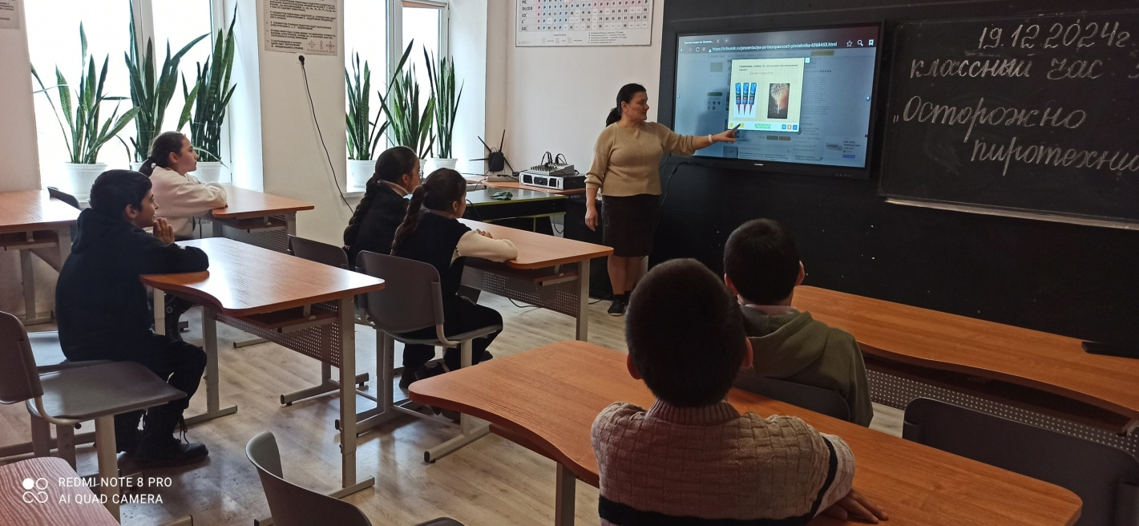  
Оказывается, существует 5 классов пиротехники. На рынке в основном представлена пиротехника 1–3 класса, бытовая. Самая простейшая — петарды. Они самые дешевые и самые простые в «эксплуатации». Но это не значит, что зажигая их можно совсем забыть о безопасности, расслабиться и получать удовольствие.   
Потом идут фейерверки. Они бывают самые разные — летающие, скользящие по земле, взрывающиеся. Ну разве что брейк-данс не танцуют в воздухе… хотя…   
Следующий класс — ракеты. Обычно ракета крепится на палочке — стабилизаторе полета, который придает ей направление, чтобы летела строго вертикально. В качестве направляющей используют, как правило, пустую бутылку или какую-нибудь завалявшуюся без дела трубу. Лучше, чтобы ракету запускал не новичок, а человек, уже знакомый с этой пиротехникой. Ведь зачастую несчастные случаи происходят просто от безалаберности и невнимательности. Бывает, ставят ракету на неровную ледяную поверхность, при первом же залпе она скатывается и начинает стрелять по зрителям, а то и ненароком залетит к кому-нибудь на балкон или в окно. В лучшем случае это окончится истеричной руганью окрестных жителей, в худшем может привести к пожару. Чтобы этого избежать, ракету нужно ставить на абсолютно ровную утоптанную поверхность и еще присыпать снегом по бокам — для надежности. Замечательная вещь — фестивальные шары. Наверное, приходилось видеть (тем, кому не приходилось запускать, разумеется) яркие, похожие на большие яблоки, вспыхивающие на небе шарики. Выглядит гораздо праздничней, чем запуск обычных ракет. Самый шик — батареи салютов. Это одиночные салюты, собранные в большую батарею. Залпы раздаются один за другим, не давая зрителям даже похлопать занесенными снегом ресницами. И это «шоу» уже ближе к тому, что «показывают» на День Победы настоящие профессионалы.   
  
5. *Правила пользования пиротехническими средствами.*  
Посмотрите, там и тут   
В небе плещется салют…   
Здорово, конечно,   
Если всё успешно.   
Но опасность на пути   
Стережёт – не обойти!   
Если что пойдёт не так,   
Если в фейерверке брак,   
Или прочь не отбежали,   
Иль в окно кому попали,   
В общем, столько тут вопросов!   
Не пускай салют без спроса!   
Хочешь ты салют устроить?   
Хорошо, не станем спорить,   
Только, чтоб не пострадать   
Нужно в помощь взрослых звать!

***Главное не забывать, что шутки с огнём плохи, и всегда следует соблюдать технику безопасности!***1. Нельзя носить пиротехнические изделия   
в карманах.   
2. Нельзя сжигать пиротехнику в костре.   
3. Нельзя разбирать пиротехнические изделия и подвергать их механическим воздействиям.   
4. Не допускайте открытого огня в помещении, где хранится пиротехника.   
5. Располагайте пиротехнику вдали от нагревательных приборов.   
6. Помните, что пиротехнические изделия боятся сырости, и это может отразиться на их работе.   
7. Любую пиротехнику надо зажигать   
на расстоянии вытянутой руки   
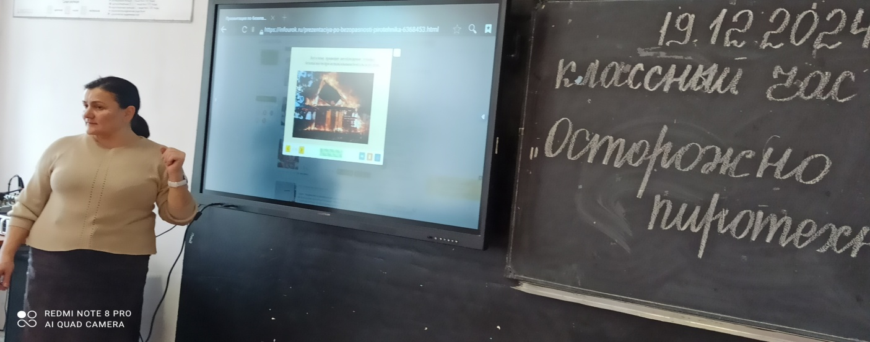  
6.*Виды ожогов и оказание первой медицинской помощи при них*.   
  
Самой частой травмой, получаемой при использовании петард, хлопушек и бенгальских огней, являются ожоги.   
Что такое ожог ?  
Ожог кожи - это травмы, полученная в результате воздействия высокой температуры: пламени, кипятка, пара; электрического тока, химического вещества: кислоты или щёлочи; ионизирующего излучения, т.е. радиации.   
Степени ожога   
1-ая степень покраснение и отёк кожи.   
2-ая степень отслойка эпидермиса с образованием пузырей. Дно пузыря ярко-розовое, очень болезненное.   
3-я А степень поражение кожи до сосочкового слоя. Формируется тонкий светло- коричневый или белёсый струп. Болевая чувствительность снижена.   
3-я Б степень- гибель кожи на всю толщину. Ожоги представлены плотными струпами, через который просвечивает рисунок тромбированных вен.   
4- ая стадия- полное обугливание. Боль отсутствует.   
Зачастую возникает сочетание термического ожога кожи и дыхательных путей. Это очень опасная для жизни ситуация. Заподозрить ожог верхних дыхательных путей можно по нескольким признакам.   
Признаки термического поражения дыхательных путей:   
наличие ожога лица, шеи, верхней половины грудной клетки.   
откашливание черной мокроты.   
осиплость голоса, "лающий кашель".   
  
Неотложная доврачебная помощь при термическом ожоге:   
1. Прекратите воздействие травмирующего фактора. При любой степени ожога желательно охладить тело холодной водой.   
2. Снимите одежду, по возможности удалите фрагменты тлеющей одежды. Делать это надо осторожно, чтобы не нарушить целостность кожи. Если ткань прикипела к телу отрывать её не надо. Лучше всего одежду срезать.   
3. Закройте ожоговую поверхность чистой тканью. Не следует промывать поверхность ожога водой сомнительной чистоты, прокалывать пузыри, трогать ожог руками.   
4. Обеспечьте охлаждение раны путём прикладывания холода через повязку.   
5. Дайте любое имеющееся у Вас обезболивающее средство: "Анальгин", "Пенталгин", "Нурофен" и т.д.   
6. Если пострадавший находится в сознании желательно давать ему каждые 5-10 минут небольшими глотками любое, имеющееся питьё. Желательно поить минеральной водой или сладким чаем.   
  
обильное обливание участков пораженной кожи холодной водой   
аккуратное освобождение поверхности ожога   
от одежды;   
наложение на рану влажной стерильной повязки   
с антисептиком (например, с фурацилином).   
при химических ожогах глаз - надо срочно и длительно (до 30 минут) промыть водой.   
Наносить на область термического ожога   
мази, пасты, кремы, порошки и т.п.   
не рекомендуется.   
При ожогах   
Нельзя:   
- смазывать обожженную поверхность маслами и жирами;   
- сдирать с обожженной поверхности остатки одежды;   
- вскрывать ожоговые пузыри;   
- туго бинтовать обожженную поверхность;   
- накладывать пластырь;   
- присыпать порошками и крахмалом;   
- смазывать йодом, зеленкой, лосьонами, мазями;   
– предлагать пострадавшему газированную воду.   
  
7.*Викторина «Безопасный огонь»*   
• Самые новогодние виды огня это - … (ёлочные свечи, бенгальские огни)   
• Человек, работающий с огоньком - … (пиротехник)   
• Что пожарные запрещают своим детям на Новый год - … ( кричать «Раз, два , три , ёлочка, гори!»   
• Если вам подарят бенгальские огни, где будете зажигать? (подальше от ёлки или на улице)   
• Можно ли место ожога поливать холодной водой? (да)   
• Как по-гречески будет «огонь»? (пир)   
• Как с французского переводится слово «иллюминация»? (освещение)   
• Какой великий учёный принимал участие в устройстве фейерверков при Петре Первом ? (Ломоносов)   
• В какие праздники бывает салют на Красной площади? (День Победы)   
  
8*. Заключение. Просмотр видеоролика «Классная работа: Фейерверки и хлопушки»* 